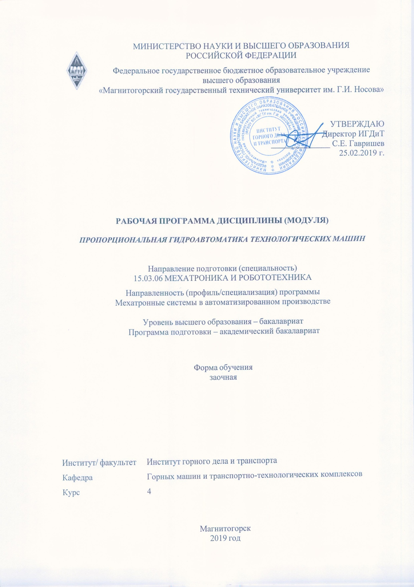

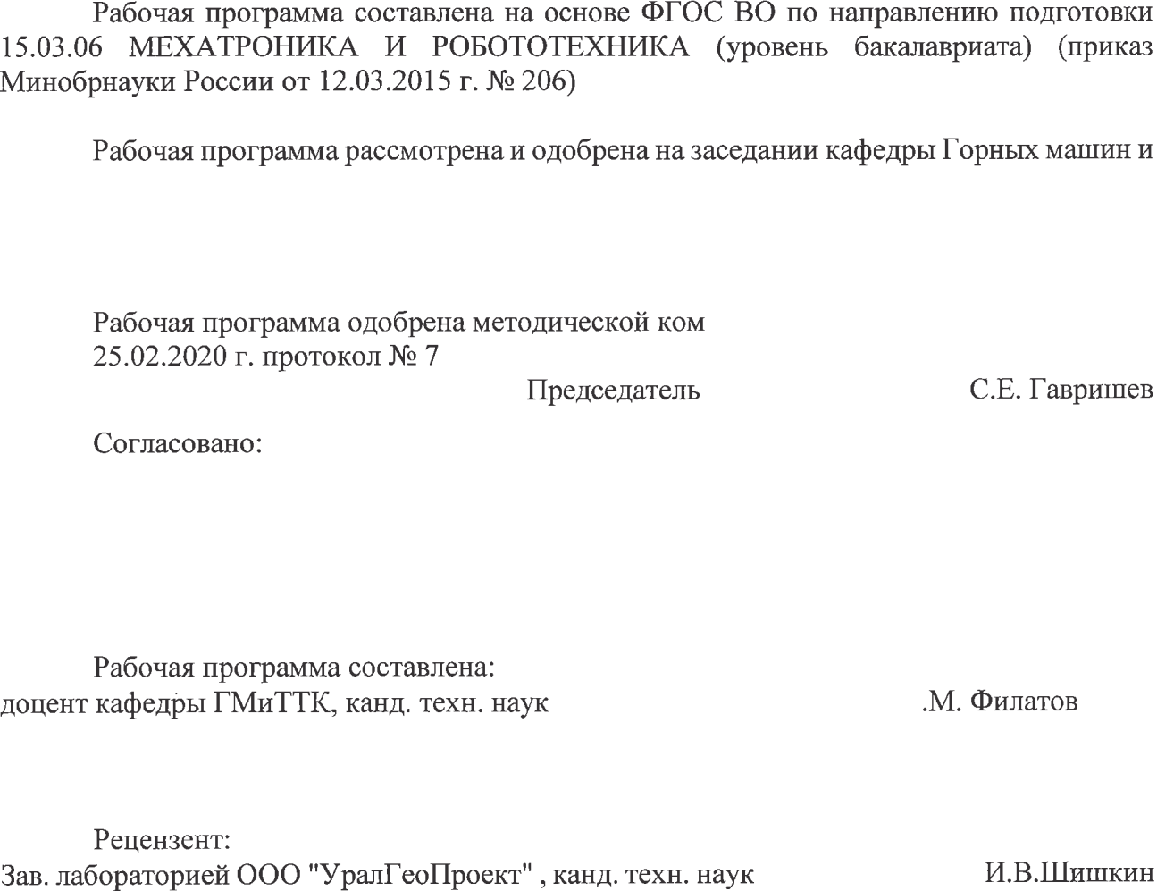

|  |
| --- |
| **Лист актуализации рабочей программы** |
| Рабочая программа пересмотрена, обсуждена и одобрена для реализации в 2020 - 2021 учебном году на заседании кафедры Горных машин и транспортно-технологических комплексов |
| Протокол от 01 сентября 2020 г. № 1 |
| Зав.кафедрой А.М. Мажитов |
| Рабочая программа пересмотрена, обсуждена и одобрена для реализации в 2021 - 2022 учебном году на заседании кафедры Горных машин и транспортно-технологических комплексов |
| Протокол от 20 г. № |
| Рабочая программа пересмотрена, обсуждена и одобрена для реализации в 2022 - 2023 учебном году на заседании кафедры Горных машин и транспортно-технологических комплексов |
| Протокол от 20 г. № |
| Рабочая программа пересмотрена, обсуждена и одобрена для реализации в 2023 - 2024 учебном году на заседании кафедры Горных машин и транспортно-технологических комплексов |
| Протокол от 20 г. № |
| Рабочая программа пересмотрена, обсуждена и одобрена для реализации в 2024 - 2025 учебном году на заседании кафедры Горных машин и транспортно-технологических комплексов |
| Протокол от 20 г. № |
| Рабочая программа пересмотрена, обсуждена и одобрена для реализации в 2025 - 2026 учебном году на заседании кафедры Горных машин и транспортно-технологических комплексов |
| Протокол от 20 г. № |

|  |  |
| --- | --- |
| **1 Цели освоения дисциплины (модуля)** | |
| Целями дисциплины ''Пропорциональная гидроавтоматика технологических машин'' являются:  изучение физических основ, закономерностей и общего уровня развития современных систем и элементов пропорциональной гидро-и пневмоавтоматики технологических машин,  изучение методов построения гидравлического и пневматического приводов с заданными характеристиками;  формирование знаний по наладке, настройке и испытанию систем пневмогидроавтоматики при решении задач автоматизации технологических машин. | |
| **2 Место дисциплины (модуля) в структуре образовательной программы** | |
| Дисциплина Пропорциональная гидроавтоматика технологических машин входит в вариативную часть учебного плана образовательной программы.  Для изучения дисциплины необходимы знания (умения, владения),  сформированные в результате изучения дисциплин/ практик: | |
| Гидравлика, основы функционирования гидромашин и гидравлические средства  автоматики | |
| Гидромеханика | |
| Знания (умения, владения), полученные при изучении данной дисциплины будут необходимы для изучения дисциплин/практик: | |
| Основы мехатроники и робототехники | |
| Электрические и гидравлические приводы мехатронных и робототехнических устройств | |
| Моделирование мехатронных систем | |
| **3 Компетенции обучающегося, формируемые в результате освоения дисциплины (модуля) и планируемые результаты обучения** | |
| В результате освоения дисциплины (модуля) «Пропорциональная гидроавтоматика технологических машин» обучающийся должен обладать следующими компетенциями: | |
| Структурный  элемент компетенции | Планируемые результаты обучения |
| ПК-1 способностью составлять математические модели мехатронных и робототехнических систем, их подсистем и отдельных элементов и модулей, включая информационные, электромеханические, гидравлические, электрогидравлические, электронные устройства и средства вычислительной техники | |
| Знать | определения процессов происходящих в гидравлических и пневматических приводах технологических машин; принципы фунционирования гидравлических и электронных  компонентов пропорциональной техники, а также основные методы анализ и синтеза систем автоматики гидро - и пневмоприводов |

|  |  |
| --- | --- |
| Уметь | разрабатывать принципиальные гидро - и пневмосхемы с использованием пропорциональной техники, определять параметры и характеристики электропневматических и электрогидравлических аппаратов;  приобретать знания в области пропорционального и следящего пневмогидроприводов;  корректно выражать и аргументированно обосновывать состояние пропорционального и следящего гидропневмопривода. |
| Владеть | навыками наладки и настройки гидравлических и пневматических схем с необходимыми техническими характеристиками, теоретическими и экспериментальными методами исследования параметров гидропневмоприводов робототехнических и мехатронных систем. основными методами решения задач в области проектирования гидроприводов технологических машин;  профессиональным языком предметной области знания;  способами совершенствования профессиональных знаний и умений путем использования возможностей информационной среды. способностью составлять математические модели отдельных элементов и модулей, включая информационные, электромеханические, гидравлические, электрогидравлические, электронные устройства и средства вычисления |

# 4. Структура, объём и содержание дисциплины (модуля)

т

ос м а

С

р

Общая трудоемкость дисциплины составляет 3 зачетных единиц 108 акад. часов, в том числе:

* контактная работа – 8,4 акад. часов:
* аудиторная – 8 акад. часов;
* внеаудиторная – 0,4 акад. часов
* самостоятельная работа – 95,7 акад. часов;
* подготовка к зачёту – 3,9 акад. часа Форма аттестации - зачет

на е

удс

бта а

т

|  |  |  |  |  |  |  |  |  |
| --- | --- | --- | --- | --- | --- | --- | --- | --- |
| Раздел/ тема дисциплины | Курс | Аудиторная контактная работа | | | тоятельная  о | Вид самостоятель ной  работы | Форма текущего контроля успеваемост и и промежуточ | Код компетенц ии |
| Ле к. | ла  б. зан | практ. зан. |
| 1. Тема 1 | |  | | | | | | |
| 1.1 Гидравлические и пневматические средства автоматики | 4 | 0,2  5 | 0,2  5 | 0,5/0,5  И | 10 | Изучение материала, подготовка к лабора-торны м и практически м занятиям  работа с | Входное тестировани е. Опрос по контрольны м вопросам | ПК-1ув |
| Итого по разделу | | 0,2  5 | 0,2  5 | 0,5/0,5  И | 10 |  |  |  |
| 2. Тема 2 | |  | | | | | | |
| 2.1 Энергообеспечение систем автоматики | 4 | 0,2  5 | 0,2  5 | 0,5/0,5  И | 10 | Изучение  материала, подготовка к лабора-торны м и практически  м занятиям работа с | Сдача лабораторны х и практически х работ.  Тестировани е. | ПК-1ув |
| Итого по разделу | | 0,2  5 | 0,2  5 | 0,5/0,5  И | 10 |  |  |  |
| 3. Тема 3 | |  | | | | | | |
| 3.1 Исполнительные механизмы систем автоматики | 4 | 0,2  5 | 0,2  5 | 0,5/0,5  И | 11,  5 | Изучение  материала, подготовка к лабора-торны м и практически м занятиям работа с | Сдача лабораторны х и практически х работ.  Тестировани е. | ПК-1ув |

|  |  |  |  |  |  |  |  |  |
| --- | --- | --- | --- | --- | --- | --- | --- | --- |
| Итого по разделу | | 0,2  5 | 0,2  5 | 0,5/0,5  И | 11,  5 |  |  |  |
| 4. Тема 4 | |  | | | | | | |
| 4.1 Аппаратура гидроавтоматики, устройства управления, вспомогательные устройства | 4 | 0,2  5 | 0,2  5 | 0,5/0,5  И | 10 | Изучение  материала, подготовка к лабораторны м и практически м занятиям работа с | Сдача лабораторны х и практически х работ.  Тестировани е | ПК-1ув |
| Итого по разделу | | 0,2  5 | 0,2  5 | 0,5/0,5  И | 10 |  |  |  |
| 5. Тема 5 | |  | | | | | | |
| 5.1 Пропорциональная техника | 4 | 0,2  5 | 0,2  5 | 0,5/0,5  И | 13 | Изучение  материала, подготовка к лабора-торны м и практически м занятиям работа с | Сдача лабораторны х и практически х работ.  Тестировани е. | ПК-1ув |
| Итого по разделу | | 0,2  5 | 0,2  5 | 0,5/0,5  И | 13 |  |  |  |
| 6. Тема 6 | |  | | | | | | |
| 6.1 Системы управления на основе пропорциональной гидроаппаратуры. Компенсация нагрузки | 4 | 0,2  5 | 0,2  5 | 0,5/0,5  И | 15 | Изучение  материала, подготовка к лабора-торны м и практически м занятиям работа с | Сдача лабораторны х и практически х работ.  Тестировани е. | ПК-1ув |
| Итого по разделу | | 0,2  5 | 0,2  5 | 0,5/0,5  И | 15 |  |  |  |
| 7. Тема 7 | |  | | | | | | |
| 7.1 Электроника управления для пропорциональных клапанов | 4 | 0,2  5 | 0,2  5 | 0,5/0,5  И | 14 | Изучение  материала, подготовка к лабора-торны м и практически м занятиям работа с | Сдача лабораторны х и практически х работ.  Тестировани е. | ПК-1ув |
| Итого по разделу | | 0,2  5 | 0,2  5 | 0,5/0,5  И | 14 |  |  |  |
| 8. Тема 8 | |  | | | | | | |

|  |  |  |  |  |  |  |  |  |
| --- | --- | --- | --- | --- | --- | --- | --- | --- |
| 8.1  Сервогидроклапаны.Эксплу атация гидропневмоавтоматики | 4 | 0,2  5 | 0,2  5 | 0,5/0,5  И | 12,  2 | Изучение материала, подготовка к лабора-торны м и практически м занятиям работа с | Сдача лабораторны х и практически х работ.  Итоговое тестировани  е. | ПК-1ув |
| Итого по разделу | | 0,2  5 | 0,2  5 | 0,5/0,5  И | 12,  2 |  |  |  |
| Итого за семестр | | 2 | 2 | 4/4И | 95, |  | зачёт |  |
| Итого по дисциплине | | 2 | 2 | 4/4И | 95, |  | зачет | ПК-1 |

|  |
| --- |
| **5 Образовательные технологии** |
| Для реализации предусмотренных видов учебной работы в качестве образовательных технологий в преподавании дисциплины «Пропорциональная гидроавтоматика технологических машин» используются традиционная и модульно-компетентностная технологии.  Передача необходимых теоретических знаний и формирование основных представле-ний по курсу «Пропорциональная гидроавтоматика технологических машин» происходит с использованием мультимедийного оборудования.  Лекции проходят как в традиционной форме, так и в форме лекций-консультаций, где теоретический материал заранее выдается студентам для самостоятельного изучения, для подготовки вопросов лектору, таким образом, лекция проходит по типу вопросы-ответы-дискуссия.  В ходе проведения лекционных занятий предусматривается использование электрон-ного демонстрационного материала.  Лекционный материал закрепляется в ходе лабораторных работ и практических заня-тиях, на которых выполняются групповые или индивидуальные задания по пройденной теме. При этом часть лабораторных и практических занятий проводится в интерактивной форме с использованием следующих методов интерактивного обучения:  работа в команде, которая предусматривает совместную деятельность студен-тов в группе под руководством лидера, направленную на решение общей зада-чи с делением ответственности и полномочий;  проблемное обучение, которое заключается в стимулировании студентов к са-мостоятельной «добыче» знаний, необходимых для решения конкретной про-блемы;  контекстное обучение, которое позволяет усвоить материал путем выявления связей между конкретным знанием и его применением.  Самостоятельная работа стимулирует студентов к самостоятельной проработке тем в процессе выполнения контрольных работ, а также в процессе подготовки к устному опросу, тестированию и итоговой аттестации. |
| **6 Учебно-методическое обеспечение самостоятельной работы обучающихся** |
| Представлено в приложении 1. |
| **7 Оценочные средства для проведения промежуточной аттестации** |
| Представлены в приложении 2. |

**8. Учебно-методическое и информационное обеспечение дисциплины (модуля**) **Пропорциональная гидроавтоматика технологических машин**

а) Основная **литература:**

1. Сазанов, И. И. Гидравлика : учебник / И.И. Сазанов, А.Г. Схиртладзе, В.И. Иванов. — М. : КУРС, НИЦ ИНФРА-М, 2019. - 320 с. — (Бакалавриат). - ISBN 978-5-906818-77-5. - Текст : электронный. - URL: <https://znanium.com/catalog/product/1015048> (дата обращения: 07.11.2020). – Режим доступа: по подписке.
2. Исаев, А. П. Гидравлика : учебник / А.П. Исаев, Н.Г. Кожевникова, А.В. Ещин. — Москва : ИНФРА-М, 2018. — 420 с. + Доп. материалы [Электронный ресурс; режим доступа http://new.znanium.com]. — (высшее образование: Бакалавриат). — www.dx.doi.org/10.12737/7680. - ISBN 978-5-16-009983-5. - Текст : электронный. - URL: <https://znanium.com/catalog/product/937454> (дата обращения: 07.11.2020). – Режим доступа: по подписке.

**б) Дополнительная литература:**

1. Лепешкин, А. В. Гидравлика и гидропневмопривод. Гидравлические машины и гидропневмопривод : учебник / А.В. Лепешкин, А.А. Михайлин, А.А. Шейпак. — 6-е изд., перераб. и доп. — Москва : ИНФРА-М, 2017. — 446 с. — (Высшее образование: Бакалавриат). — www.dx.doi.org/10.12737/21024. - ISBN 978-5-16-011954-0. - Текст : электронный. - URL: <https://znanium.com/catalog/product/548219> (дата обращения: 24.10.2020). – Режим доступа: по подписке.
2. Малый, В. П. Практикум по гидравлике: Учебное пособие / Малый В.П., Масаев В.Н. - Железногорск:ФГБОУ ВО СПСА ГПС МЧС России, 2017. - 121 с. - Текст : электронный. - URL: <https://znanium.com/catalog/product/912712> (дата обращения: 24.10.2020). – Режим доступа: по подписке.

в) **Методические указания:**

1.Методические указания для студентов по подготовке к Лабораторной работе работе / составители: А. Д. Кольга, В. В. Точилкин, В. С. Безверхний ; Магнитогорский гос. технический ун-т им. Г. И. Носова. - Магнитогорск : МГТУ им. Г. И. Носова, 2017. - 45 с. : ил., табл. - Текст : непосредственный.

2.Методические указания для студентов по подготовке к Лабораторной работе работе / составители: А. Д. Кольга; Магнитогорский гос. технический ун-т им. Г. И. Носова. - Магнитогорск : МГТУ им. Г. И. Носова, 2018. - 89 с. : ил., табл. - Текст : непосредственный.

**г)** **Программное** **обеспечение** **и** **Интернет-ресурсы:**

|  |  |  |  |  |  |  |  |  |
| --- | --- | --- | --- | --- | --- | --- | --- | --- |
| **Программное** **обеспечение** | | | | | | | | |
|  | | Наименование ПО | № договора | | Срок действия лицензии |  | | |
|  | | MS Office 2007 Professional | № 135 от 17.09.2007 | | бессрочно |  | | |
|  | | MathWorks MatLab v.2014 Classroom License | К-89-14 от 08.12.2014 | | бессрочно |  | | |
|  | | MathCAD v.15 Education University Edition | Д-1662-13 от 22.11.2013 | | бессрочно |  | | |
|  | MS Office Visio Prof 2013(для классов) | Д-1227-18 от 08.10.2018 | | 11.10.2021 |  | |
|  | MS Windows 7 Professional(для классов) | Д-1227-18 от 08.10.2018 | | 11.10.2021 |  | |
|  | 7Zip | свободно распространяемое ПО | | бессрочно |  | |
|  | FAR Manager | свободно распространяемое ПО | | бессрочно |  | |
|  |  |  | |  |  | |
| **Профессиональные** **базы** **данных** **и** **информационные** **справочные** **системы** | | | | | | |
|  | Название курса | | Ссылка | | |  |
|  | Электронная база периодических изданий East View Information Services, ООО «ИВИС» | | https://dlib.eastview.com/ | | |  |
|  |  |
|  | Информационная система - Единое окно доступа к информационным ресурсам | | URL: http://window.edu.ru/ | | |  |
|  | Национальная информационно-аналитическая система – Российский индекс научного цитирования (РИНЦ) | | URL: https://elibrary.ru/project_risc.asp | | |  |
|  | Поисковая система Академия Google (Google Scholar) | | URL: https://scholar.google.ru/ | | |  |
|  | Электронные ресурсы библиотеки МГТУ им. Г.И. Носова | | http://magtu.ru:8085/marcweb2/Default.asp | | |  |
|  | Университетская информационная система РОССИЯ | | https://uisrussia.msu.ru | | |  |
|  | Международная наукометрическая реферативная и полнотекстовая база данных научных изданий «Web of science» | | http://webofscience.com | | |  |
|  | Международная реферативная и полнотекстовая справочная база данных научных изданий «Scopus» | | http://scopus.com | | |  |

9. **Перечень учебно-методических материалов и средств обучения**

| Тип и название аудитории | Оснащение аудитории |
| --- | --- |
| Учебные аудитории для проведения занятий лекционного типа | Мультимедийные средства хранения, передачи и представления информации. |
| Учебные аудитории для проведения лабораторных занятий, групповых и индивидуальных консультаций, текущего контроля и промежуточной аттестации | Гидравлические стенды.  Мультимедийные средства хранения, передачи и представления информации.  Комплекс тестовых заданий для проведения промежуточных и рубежных контролей. |
| Помещения для самостоятельной работы обучающихся. Компьютерный класс | Персональные компьютеры с пакетом MS Office, Mathcad, Festo Didactic (программа FluidSIM Hydravlic V 4.0), с выходом в Интернет и с доступом в электронную информационно-образовательную среду университета |
| Помещения для хранения и профилактического обслуживания учебного оборудования | Шкафы для хранения учебно-методической документации, учебного оборудования и учебно-наглядных пособий. |

# ПРИЛОЖЕНИЕ 1

**Учебно-методическое обеспечение самостоятельной работы студентов**

# *Примерный перечень вопросов к зачету:*

# *Пропорциональный предохранительный клапан непрямого действия.*

# *Возникновение ошибок и их анализ в пропорциональном управлени.и*

# *Изменение направления и частоты вращения гидромотора потенциометром.*

# *Изучение работы пропорционального распределителя с усилителем.*

# *Разработка многоканальной системы управления гидроцилиндром.*

# *Регулирование скорости с помощью регулятора потока.*

# *Управление гидроцилиндром с помощью клапана разности давлений (компенсация нагрузки).*

# *Достижение заданной координаты точки позиционирования.*

# *Регулирование частоты вращения гидродвигателя.*

# *Расчет смещения якоря золотника в зависимости от подаваемого сигнала*

# *Выбор пропорциональных предохранительных клапанов*

# *Разработка системы управления гидравлическим агрегатом*

# *Модернизация системы управления гидравлическим агрегатом*

# *Разработка систем гидропривода технологического оборудования*

# *Настройка клапанов гидравлических схем*

# *Поиск неисправностей в работе гидравлической системы*

1. Эксплуатация пропорциональной техники.
2. Рабочие жидкости (РЖ) систем гидропривода и их свойства.
3. Назначение, функции и технические требования к РЖ.
4. Основные характеристики РЖ: вязкость, сжимаемость, температурное расширение.
5. Кавитация – причины возникновения, влияние на работу гидроаппаратов
6. Составление принципиальных гидравлических схем и схем автоматического управления.
7. Классификация гидроприводов.
8. Достоинства и недостатки гидропривода.
9. Условные графические обозначения элементов гидро и пневмоэлементов.
10. Структура гидропривода.
11. Схемы с объемным регулированием скорости жидкости.
12. Схемы с объемным регулированием скорости жидкости.
13. Насосы гидроприводов, условные обозначения. Типы
14. Гидродвигатели, условные обозначения.
15. Гидроцилиндры, условные обозначения.
16. Расчет основных параметров гидроцилиндра.
17. Гидрораспределители, условные обозначения.
18. Запорные клапаны, условные обозначения.
19. Клапаны давления, условные обозначения.
20. Предохранительные клапаны, условные обозначения.

# *Примерные задания для контрольной работы:*

Задание 1. Для заданной диаграммы «перемещения-шаг» разработать пневматическую силовую схему привода и пневматическую систему управления. В пневмосхеме использовать блок подготовки воздуха, различные уровни давлений рабочей среды в силовой части и в системе управления. Предусмотреть снижение шума от выхлопа воздуха. Система управления должна иметь два режима работы: «Цикл» и «Автомат». Собрать пневмосхему в программе FluidSIM-P и исследовать ее работу при задании различных возмущающих факторах. Отследить показания манометров, перемещение пневмоцилиндров и изменение числа оборотов пневмодвигателя. Составить отчет о работе.

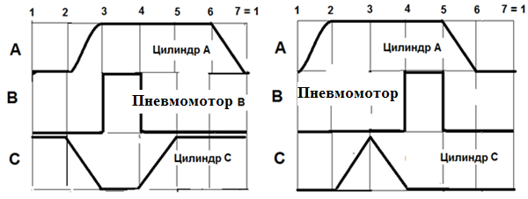

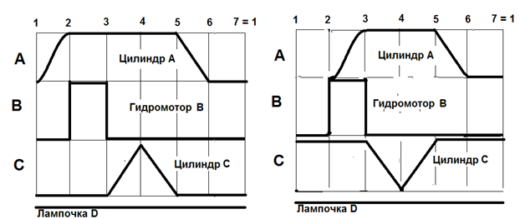



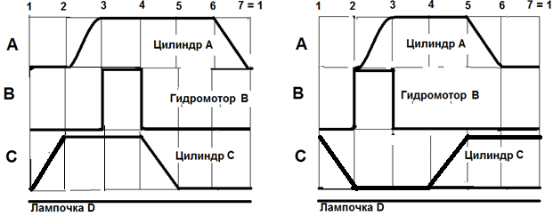

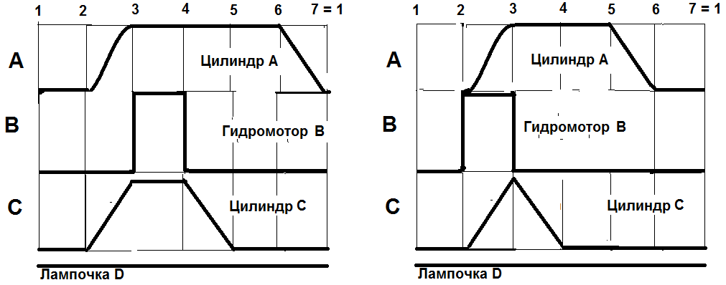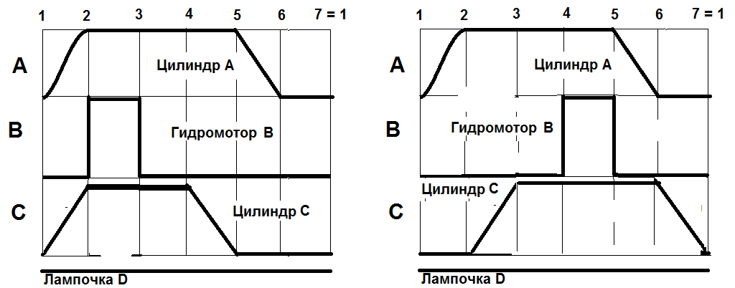

**Задание 2.** Согласно заданной диаграммы перемещения разработать системы управления: 1 - используя релейно-контактные схемы; 2 - используя (симулятор) контроллера в программе FluidSim-H.

В задании: А и С – гидроцилиндры, В – гидромотор для всех вариантов.

Нечетные варианты до 9: цилиндр С двустороннего действия вертикального расположения. Нагружен большим весом. Предусмотреть позиционирование в течение длительного времени.

Четные варианты до 10: цилиндр А двустороннего действия вертикального расположения. Предусмотреть одинаковую и быструю скорость перемещения как при выдвижении, так и при втягивании.

11 - 16 варианты предусмотреть возможность дистанционного управления усилиями в ГЦ и моментом в гидромоторе в последней трети времени цикла.

Для всех вариантов обеспечить плавный разгон гидромотора и его плавное торможение, а также предусмотреть режимы работы «Команда», «Цикл», «Автомат».

Предусмотреть возможность эффективного использования энергии насосов. Добиться, по возможности, максимального КПД гидросистемы.

Варианты диаграмм «Перемещение-шаг»

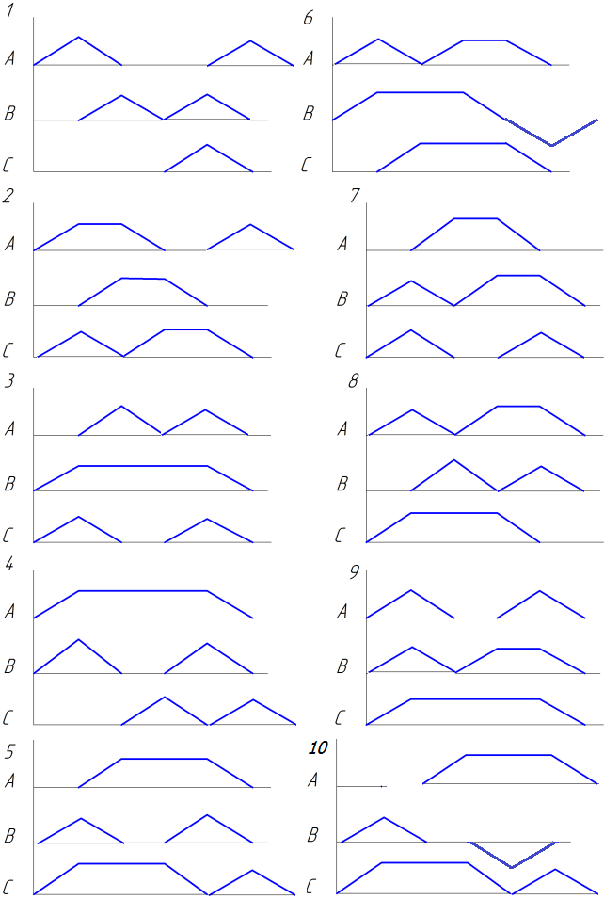

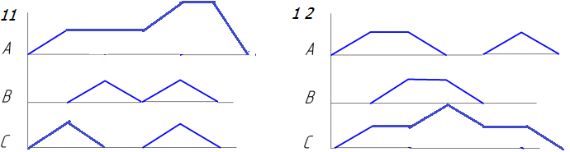

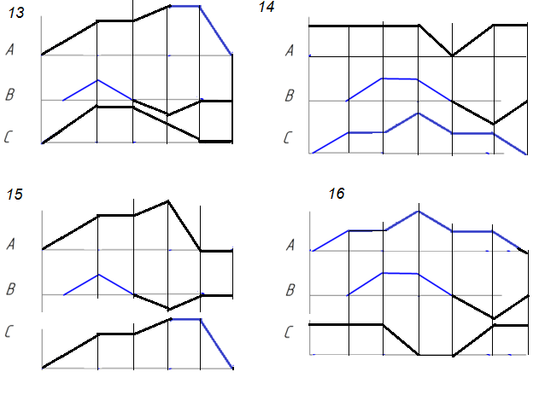

# ПРИЛОЖНИЕ 2

# *7 Оценочные средства для проведения промежуточной аттестации*

**а) Планируемые результаты обучения и оценочные средства для проведения промежуточной аттестации:**

| Структурный элемент  компетенции | Планируемые результаты обучения | Оценочные средства |
| --- | --- | --- |
| **ПК-1 способностью составлять математические модели мехатронных и робототехнических систем, их подсистем и отдельных элементов и модулей, включая информационные, электромеханические, гидравлические, электрогидравлические, электронные устройства и средства вычислительной техники** | | |
| Знать | * определения процессов, происходящих в гидравлических и пневматических приводах технологических машин; * принципы функционирования гидравлических и электронных компонентов пропорциональной техники, а также основные методы анализ и синтеза систем автоматики гидро - и пневмоприводов | 1. Поточные клапаны, условные обозначения. 2. Дроссели, условные обозначения. 3. Гидроаккумуляторы, условные обозначения. 4. Фильтры, условные обозначения. 5. Приборы контроля гидропривода. Условные обозначения. 6. Гидравлическая схема применения дифференциального гидроцилиндра. 7. Гидропривод закрытой гидросистемы, основной контур. 8. Гидропривод открытой гидросистемы. 9. Логические элементы. 10. Реализация логических функций в гидро- и пневмосистемах. 11. Построение систем управления комбинационного типа. 12. Методы построение многотактных систем управления. 13. Статические характеристики исполнительных механизмов поступательного и вращательного действия: (механическая, скоростная). 14. Исполнительные механизмы с объемным регулированием скорости. 15. Исполнительные механизмы с дроссельным регулированием. 16. Пропорциональные клапаны, Принципы работы. 17. Компенсация нагрузки с помощью клапанов постоянной разности давлений. 18. Электроника управления для пропорциональных клапанов. 19. Критерии для определения параметров управления с помощью пропорциональных клапанов. 20. Сервоклапаны. Принципы работы. 21. Аппаратная техника. 22. Контур регулирования. 23. Влияние динамических свойств сервоклапана на контур регулирования. 24. Фильтрация на гидравлических установках с сервоклапанами и пропорциональными клапанами. 25. Примеры выполненных установок с использованием пропорциональных клапанов. 26. Примеры выполненных установок с использованием сервоклапанов. 27. Индуктивный датчик положения. 28. Электромагниты с регулируемым ходом положения сердечника. 29. Регулирование усилия электромагнита, посредством изменения тока. 30. Влияние изменение температуры и вязкости масла на характеристики пропорциональной гидравлики. |
| Уметь | * разрабатывать принципиальные гидро- и пневмосхемы с использованием пропорциональной техники, определять параметры и характеристики электропневматических и электрогидравлических аппаратов; * приобретать знания в области пропорционального и следящего пневмогидроприводов; * корректно выражать и аргументированно обосновывать состояние пропорционального и следящего гидропневмопривода. | ***Примерные задачи к лабораторной работе***    ***Задание.*** Постройте диаграмму «перемещение-шаг» для заданной системы управления гидроприводом (1 гидромотор и 3 гидроцилиндра) |
| Владеть | * навыками наладки и настройки гидравлических и пневматических схем с необходимыми техническими характеристиками, теоретическими и экспериментальными методами исследования параметров гидропневмоприводов робототехнических и мехатронных систем. * основными методами решения задач в области проектирования гидроприводов технологических машин; * профессиональным языком предметной области знания; * способами совершенствования профессиональных знаний и умений путем использования возможностей информационной среды; * способностью составлять математические модели отдельных элементов и модулей, включая информационные, электромеханические, гидравлические, электрогидравлические, электронные устройства и средства вычисления | **Перечень тем для курсового проекта:**   1. Проектирование гидропривода автоматической линии с разработкой системы управления по заданной диаграмме «перемещение-шаг»; 2. Проектирование пропорционального гидропривода продольного перемещения строгального станка; 3. Проектирование гидропривода машины для брикетирования металлической стружки; 4. Проектирование гидропривода для подачи электродов дуговой печи: 5. Проектирование гидропривода манипулятора с пятью степенями свободы вращательного типа; 6. Проектирование гидропривода манипулятора с 4 степенями свободы работающего в декартовой системе координат; 7. Проектирование следящего гидропривода фрезерного станка; 8. Проектирование гидропривода кузнечно-прессового манипулятора; 9. Разработка гидропривода с дроссельным регулированием скорости механизма подачи стола фрезерного станка; 10. Проектирование гидропривода плоскошлифовального станка 11. Проектирование гидропривода круглошлифовального станка; 12. Проектирование пропорционального гидропривода щековой дробилки; 13. Проектирование пропорционального гидропривода конусной дробилки; 14. Проектирование гидропривода шагового конвейера; 15. Проектирование привода гидравлического лифта. 16. Проектирование гидропривода поворота ПДМ; 17. Разработка гидравлического привод механизма наклона ковша для разливки жидкого металла в литейные формы; 18. Разработка гидропривода для машины литья под давлением; 19. Разработка гидропривода силовой головки агрегатного станка; 20. Разработка гидросистемы навесного оборудования трактора.     Пример задания: |

Аудиторная самостоятельная работа студентов на лабораторных занятиях осуществляется под контролем преподавателя в виде решения задач и выполнения упражнений, которые определяет преподаватель для студента. Внеаудиторная самостоятельная работа студентов осуществляется в виде проработки материала лекционных и лабораторных занятий и выполнения курсового проекта с консультациями преподавателя.

# б) Порядок проведения промежуточной аттестации, показатели и критерии оценивания:

**б) Порядок проведения промежуточной аттестации, показатели и критерии оценивания:**

Промежуточная аттестация по дисциплине «Пропорциональная гидроавтоматика технологических машин» включает теоретические вопросы, позволяющие оценить уровень усвоения обучающимися знаний, и практические задания, выявляющие степень сформированности умений и владений, проводится в форме зачета и защиты курсового проекта.

Зачет по данной дисциплине проводится в устной форме, включает 1 теоретический вопрос и одно практическое задание.

***Показатели и критерии оценивания зачета:***

Критерии оценки: для получения оценки за зачет:

– на оценку «зачтено» – обучающийся должен показать высокий уровень знаний не только на уровне воспроизведения и объяснения информации, но и интеллектуальные навыки решения проблем и задач, нахождения уникальных ответов к проблемам, оценки и вынесения критических суждений; показать знания не только на уровне воспроизведения и объяснения информации, но и интеллектуальные навыки решения проблем и задач, нахождения уникальных ответов к проблемам; показать знания на уровне воспроизведения и объяснения информации, интеллектуальные навыки решения простых задач;

– на оценку «не зачтено» – обучающийся не может показать знания на уровне воспроизведения и объяснения информации, не может показать интеллектуальные навыки решения простых задач.

**Курсовой проект**

***Показатели и критерии оценивания курсового проекта:***

– на оценку «отлично» (5 баллов) – работа выполнена в соответствии с заданием, обучающийся показывает высокий уровень знаний не только на уровне воспроизведения и объяснения информации, но и интеллектуальные навыки решения проблем и задач, нахождения уникальных ответов к проблемам, оценки и вынесения критических суждений;

– на оценку «хорошо» (4 балла) – работа выполнена в соответствии с заданием, обучающийся показывает знания не только на уровне воспроизведения и объяснения информации, но и интеллектуальные навыки решения проблем и задач, нахождения уникальных ответов к проблемам;

– на оценку «удовлетворительно» (3 балла) – работа выполнена в соответствии с заданием, обучающийся показывает знания на уровне воспроизведения и объяснения информации, интеллектуальные навыки решения простых задач;

– на оценку «неудовлетворительно» (2 балла) – задание преподавателя выполнено частично, в процессе защиты работы обучающийся допускает существенные ошибки, не может показать интеллектуальные навыки решения поставленной задачи.

– на оценку «неудовлетворительно» (1 балл) – задание преподавателя выполнено частично, обучающийся не может воспроизвести и объяснить содержание, не может показать интеллектуальные навыки решения поставленной задачи.

Для студентов с ОВЗ оценочные средства для проведения промежуточной аттестации представляются на сайте МГТУ в виде компьютерных тестовых заданий по каждой изучаемой теме. Правильно ответив на пять и более из десяти вопросов по соответствующему тесту–студент получает зачет по данной теме.

Для получения общего зачета и отличной оценки студен с ОВЗ должен иметь зачет по всем рассматриваемым темам.

Для получения оценки «Хорошо», студент с ОВЗ должен получить зачет на 75% рассматриваемых тем.

Для получения оценки «Удовлетворительно, студент с ОВЗ должен получить зачет на 50% рассматриваемых тем.